项目三、Visual Basic 程序设计（65分）
1．打开考生文件夹内 VB1 文件夹下的“工程 1.vbp”文件进行设计，界面如图1-1所示。程序运行后，在文本框中输入字符串，单击“取子串”按钮，若输入的字符串长度>=5，则取从第 3 个字符开始的长度为 3 的子串，并显示在 Label2中，否则在Label2中显示“字符串长度不能小于5”,运行结果示例如图
1-2、图1-3所示。
项目文件保存在文件夹VB1内。（15分）
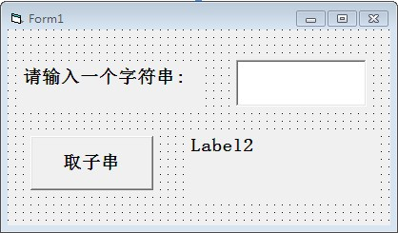
图1-1
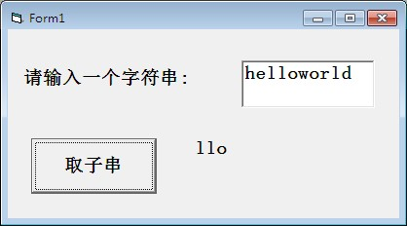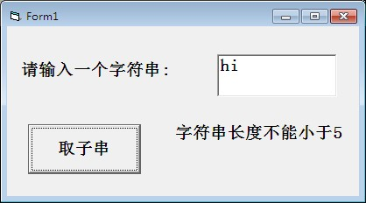

图1-2 图1-3
2．打开考生文件夹内 VB2 文件夹下的“工程 1.vbp”文件进行设计，实现点餐功能，界面如图2-1所示。程序运行后，单击“点餐”按钮，实现将选餐结果及订餐时间（订餐时间为当前系统时间）显示在文本框中，文本框设置为多行文本显示，结果示例如图2-2所示。
项目文件保存在文件夹VB2内。（20分）
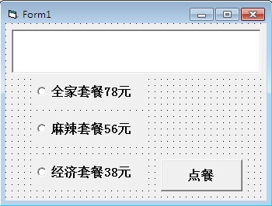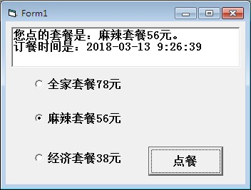

图2-1 图2-2
3．打开考生文件夹内 VB3 文件夹下的“工程 1.vbp”文件进行设计，实现打印图形效果。程序运行后，在文本框中输入一个1—9之间的整数，单击“开始打印图形”按钮，打印对应行数的图形，结果示例如图3-1、图3-2所示。
注：要求必须使用二重循环结构实现功能才能得分。
项目文件保存在文件夹VB3内。（15分）
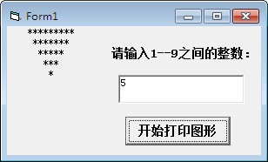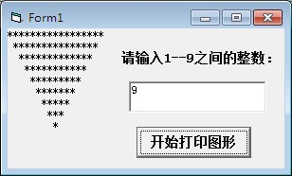 图3-1 图3-2

4．打开考生文件夹内 VB4 文件夹下的“工程 1.vbp”文件进行设计，实现求每位学生4门学科成绩的平均分。程序运行后，单击“平均分”按钮，将随机生成的各科目成绩及求出的平均分显示在窗体上，结果如图4-1所示。
注：（1）各科目成绩为系统随机产生的 50 到 99 之间的整数，且每次运行产生的随机数均不同，初始化随机数发生器的语句是
“Randomize”。
（2）要求必须使用二维数组，双重循环实现功能才能得分。
项目文件保存在文件夹VB4内。（15分）
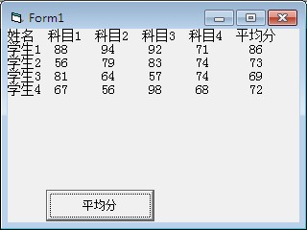 图 4-1

